TIẾT 25: Bài tập cuối chương II
Thời gian thực hiện: 1 tiết
I. MỤC TIÊU
1. Kiến thức:
- Tổng hợp, kết nối các kiến thức của nhiều bài học nhằm giúp HS ôn tập toàn bộ kiến thức của chương.
- Giúp HS củng cố, khắc sâu những kiến thức đã học.
2. Năng lực
- Năng lực riêng:
+ Nâng cao các kĩ năng đã hoàn thành trước đó.
+ Giúp HS trong việc giải và trình bày giải toán.
- Năng lực chung: Năng lực tư duy và lập luận toán học; năng lực giao tiếp toán học tự học; năng lực giải quyết vấn đề toán học, năng lực tư duy sáng tạo, năng lực hợp tác.
3. Phẩm chất
- Phẩm chất: Bồi dưỡng hứng thú học tập, ý thức làm việc nhóm, ý thức tìm tòi, khám phá và sáng tạo cho HS => độc lập, tự tin và tự chủ.
II. THIẾT BỊ DẠY HỌC VÀ HỌC LIỆU
1 - GV: SGK, giáo án tài liệu, PPT
2 - HS : SGK; đồ dùng học tập; sản phẩm sơ đồ tư duy theo tổ GV đã giao từ buổi học trước.
III. TIẾN TRÌNH DẠY HỌC
A. HOẠT ĐỘNG KHỞI ĐỘNG (MỞ ĐẦU)
a) Mục tiêu:
Giúp HS tổng hợp, liên kết kiến thức của các bài học từ Bài 8->Bài 12.
b) Nội dung: Đại diện các nhóm HS trình bày phần chuẩn bị của mình, các nhóm khác chú ý lắng nghe, nhận xét và cho ý kiến.
c) Sản phẩm: Sơ đồ tư duy đầy đủ nội dung kiến thức từ Bài 8 -> Bài 12 một cách đầy đủ, ngắn gọn, trực quan.
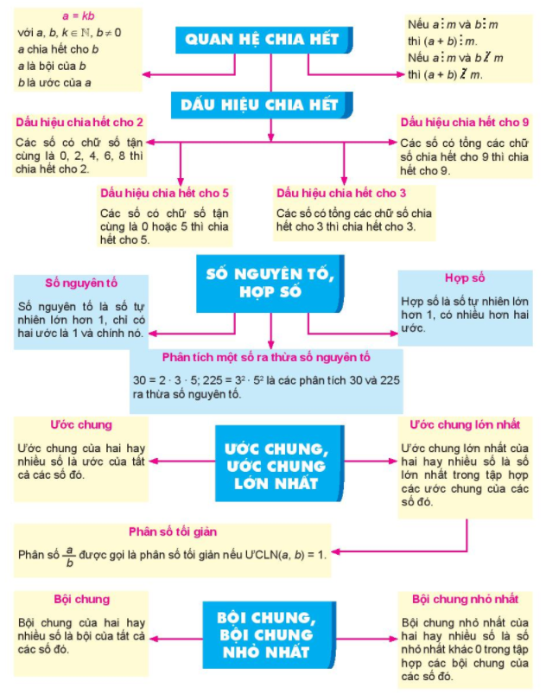
d) Tổ chức thực hiện:
- Bước 1: Chuyển giao nhiệm vụ:
+ GV chỉ định đại diện nhóm trình bày ( Theo thứ tự lần lượt từ Tổ 1 -> Tổ 4 hoặc thứ tự GV thấy hợp lý)
- Bước 2: Thực hiện nhiệm vụ: Đại diện 1 nhóm trình bày, các nhóm khác chú ý lắng nghe để đưa ra nhận xét, bổ sung.
- Bước 3: Báo cáo, thảo luận: Các nhóm trao đổi, nhận xét và bổ sung nội dung cho các nhóm khác.
- Bước 4: Kết luận, nhận định: GV đánh giá kết quả của các nhóm HS, trên cơ sở đó cho các em hoàn thành bài tập.
B. HÌNH THÀNH KIẾN THỨC MỚI
C. HOẠT ĐỘNG LUYỆN TẬP
a) Mục tiêu: Học sinh củng cố lại kiến thức thông qua một số bài tập.
b) Nội dung: HS dựa vào kiến thức đã học vận dụng làm BT ôn tập chương.
c) Sản phẩm: Kết quả của HS.
d) Tổ chức thực hiện:
- GV yêu cầu HS chữa bài tập Bài 2.53 ; 2.55; 2.57; 2.60 ; 2.61 ( 5 HS lên bảng)
- GV yêu cầu HS ở dưới hoàn thành các bài tập ( GV có thể đến từng bàn quan sát và giúp đỡ HS).
- HS tiếp nhận nhiệm vụ, hoàn thành bài tập và lên bảng trình bày.
- HS nhận xét, bổ sung và giáo viên đánh giá tổng kết.
Bài 2.53 : ( SGK- tr56) : x $∈$ { 50 ; 108 ; 189 ; 1234 ; 2019 ; 2020}
a) (x – 12) $⋮$ 2  Vì 12 $⋮$ 2  => x $∈$ { 50 ; 108 ; 1234 ; 2020} | b) (x – 27) $⋮$ 3  Vì 27 $⋮$ 3  => x $∈$ { 108; 189; 2019} | c) (x + 20) $⋮$ 5  Vì 20 $⋮$ 5  => x $∈$ { 50 ; 2020} | d) (x + 36) $⋮$ 9  Vì 36 $⋮$ 9  =>x$∈$ {108; 189}
Bài 2.55 :
a) 21 và 98  21= 3.7  98 = 2. 7²  => ƯCLN ( 21, 98) = 7 ;  BCNN ( 21, 98) = 2.3.7²=294 | b) 36 và 54  36 = 2².2³  54 = 2.3³
Bài 2.57 :
a) BCNN (12, 16) = 3.4²= 48  => $\frac{5}{12}=\frac{5 . 4}{12 . 4}=$ $\frac{20}{48}$  $\frac{3}{16}=\frac{3 . 3}{16 .3}=$ $\frac{9}{48}$  Vậy $\frac{5}{12}+\frac{3}{16}=\frac{20}{48}+\frac{9}{48}= \frac{29}{48}$ | b) BCNN (15, 9) = 3².5= 45  => $\frac{4}{15}=\frac{4 . 3}{15 . 3}=$ $\frac{12}{45}$  $\frac{2}{9}=\frac{2 . 5}{9 .5}=$ $\frac{10}{45}$  Vậy $\frac{4}{15}-\frac{2}{9}=\frac{12}{45}-\frac{10}{45}= \frac{2}{45}$
Bài 2.60 :
Vì mỗi số nguyên tố chỉ có ước là 1 và chính nó mà 79 và 97 là hai số nguyên tố khác nhau nên ƯCLN(79, 97) = 79.97 = 7663
Bài 2.61 : a = 4 ; b =3
D. HOẠT ĐỘNG VẬN DỤNG
a) Mục tiêu: Học sinh thực hiện làm bài tập vận dụng để củng cố kiến thức và áp dụng kiến thức vào thực tế đời sống.
b) Nội dung: HS sử dụng SGK và vận dụng kiến thức đã học để hoàn thành bài tập.
c) Sản phẩm: Kết quả của HS.
d) Tổ chức thực hiện:
- GV yêu cầu HS hoàn thành các bài tập vận dụng : Bài 2.58 ; 2.59 SGK – tr56)
2.62 (dành cho HSG): Gọi : Số túi quà Mai có thể chia được nhiều nhất là x ( túi, x $∈$ N*)
=> x = ƯCLN(12, 18, 30) = 6 túi quà.
Vậy Mai có thể chia được nhiều nhất 6 túi quà. Mỗi túi quà gồm 2 quả cam, 3 quả xoài và 5 quả bơ.
Bài 2.59 :Gọi : Thời gian gần nhất bác Nam sẽ cùng làm hai việc đó là x (tháng, x $∈$ N*)
=> x = BCNN (3, 6) = 6 ( tháng)
Vậy lần gần nhất tiếp theo bác ấy sẽ cùng làm hai việc đó vào tháng 10 năm nay.
Bài 2.62 :Giả sử số vịt là n, khi đó n < 200
Vì :+ Hàng 2 xếp thấy chưa vừa => n không chia hết cho 2, hay n là số lẻ. (1)
+ Hàng 3 xếp vẫn còn thừa một con => n : 3 dư 1. (2)
+ Hàng 4 xếp vẫn chưa tròn => n không chia hết cho 4. (3)
+ Hàng 5 xếp thiếu một con mới đầy => (n+ 1) $⋮$ 5. (4)
+ Xếp thành hàng 7 đẹp thay => n $⋮$ 7 (5)
Từ (4) ta có n+21 = (n +1) + 20 $⋮$ 5
Từ (5) ta có (n+21) $⋮$ 7. Do ƯCLN (5, 7) = 1 => ( n +21) $⋮$ (5.7) tức (n+21) $⋮$ 35
Vì n< 200 nên n+21 <221 => n+21 $∈$ {35 ; 70 ; 105 ; 140 ; 175 ; 210}
=> n $∈$ {14 ; 49 ; 84 ; 119 ; 154 ; 189}
Từ (1) => n là số lẻ nên n $∈$ {49 ; 119; 189 }
Từ (2) => n = 49
- GV nhận xét, đánh giá, chuẩn kiến thức.
* HƯỚNG DẪN VỀ NHÀ
- Ôn lại toàn bộ nội dung kiến thức đã học.
- Hoàn thành nốt các bài tập còn thiếu trên lớp.

